Sokrates

Hvem var Sokrates?

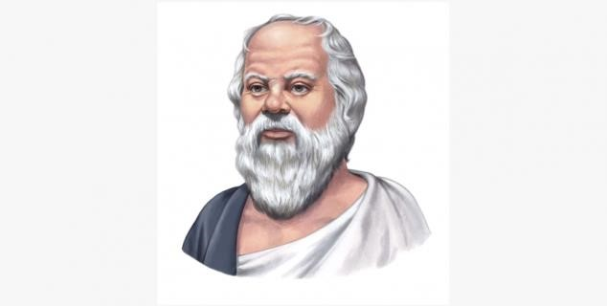
Illustrasjon: KINDPNG

Sokrates var en klok mann som levde for ca. 2400 år siden i Athen. Sokrates var filosof. Han ville lete etter kunnskap og visdom. Han ville at menneskene skulle tenke selv.

Hva er en filosof?
- En filosof er en person som tenker nye tanker og som grubler mye.
- Det er også en klok person.
- Sokrates stilte mange spørsmål.

Hvordan levde Sokrates?
- Sokrates drømte om å bli politiker da han var ung.
- Sokrates brydde seg ikke så mye om hvordan han så ut.
- Klærne han hadde på seg var fillete og sandalene slitte.
- For Sokrates var det viktigste i livet å leve et fornuftig liv.
- Hele dagen gikk han rundt på torget i Athen og snakket med andre mennesker.
- Sokrates stilte mange spørsmål
- Sokrates diskuterte med folk og stilte spørsmål.
- Han lette etter kunnskap og ville lære mer. Derfor spurte han de kloke menneskene i Athen om alt han lurte på.
- Sokrates ville også at mennesker skulle tenke selv og ikke bare godta det andre sa at var rett.
- Mange ganger klarte ikke menneskene å svare på spørsmålene hans.
- Det gjorde at de følte seg dumme. Derfor ble noen av dem sinte og irriterte på Sokrates.

Hva slags spørsmål stilte Sokrates?

- Hvordan ble verden til?

- Hva er meningen med livet?

- Hva vil det si å være modig?

- Hvordan er en god venn?

- Lyver jeg, hvis jeg ikke forteller sannheten?

- Hvordan vet jeg hva som er rett og galt?

Sokrates får en straff
- Sokrates ble dømt til døden på grunn av alle spørsmålene han stilte.
- De som bestemte i Athen, mente også at han ikke trodde på guden deres.
- Dette sa Sokrates ikke var sant, men han ble likevel stilt for retten våren 399 f.Kr. (før Kristus).
- På den tiden fikk de dødsdømte selv velge hvordan de ville dø. Sokrates valgte å spise et siste godt måltid, for så å drikke et beger med gift.

Å tenke selv
- Sokrates mente at det var viktig å bli kjent med seg selv.
- Hvis du kjenner deg selv, kan du lettere forandre deg og bli et bedre menneske.
- Legg merke til hva du liker og ikke liker.
- Hva gjør deg glad eller sint?
- Hvorfor blir du glad eller sint?
- Tenk deg om. Hva forteller tankene eller følelsene deg?
- Når du har lært noe om deg selv, kan du lettere forstå andre.

